文档完成时间： 2012 年 5 月 22 日

|  |  |  |  |
| --- | --- | --- | --- |
| **小组名称： 非常4+1（第十一小组） （请给自己的小组取一个个性化的名称）** | | | |
| 成员 | 姓名 | 电话/电子邮件 | 任务分工简要说明： |
| 组长 | 王丹 | [Wd614688468@163.com](mailto:Wd614688468@163.com) | 负责整合各个成员的资料，形成系统性强的成果；负责地球部分的教学设计、呈现方式，负责学习元的建设和完善，对整个大作业进行规划、进度计划、督促各小组成员按时有质量的完成各自分配的任务。完成素材脚本的整理和完成。 |
| 组员 | 郑雨金 | [395463706@qq.com](mailto:395463706@qq.com) | 负责宇宙起源（导入）部分的设计和呈现方式，负责小组任务书的整理和完成。 |
| 李秋菊 | [where_seek@163.com](mailto:where_seek@163.com) | 负责宇宙天体部分的设计和呈现方式，负责设计说明的第一、二项内容的整理和完成。 |
| 何曼 | [616407665@qq.com](mailto:616407665@qq.com) | 负责整体的界面设计设计和导航按钮之类的统筹规划，与李佳斌合作负责设计说明的第三项内容的整理和完成。 |
| 李佳斌 | [582937612@qq.com](mailto:582937612@qq.com) | 负责太阳系部分的设计和呈现方式，与何曼合作负责设计说明的第三项内容的整理和完成。 |

## 课件内容结构图及其规划表

用概念图画出结构图，并用图表列出课件页面的主要内容，课件结构规划表要包括编号、内容说明、媒体类型及名称。

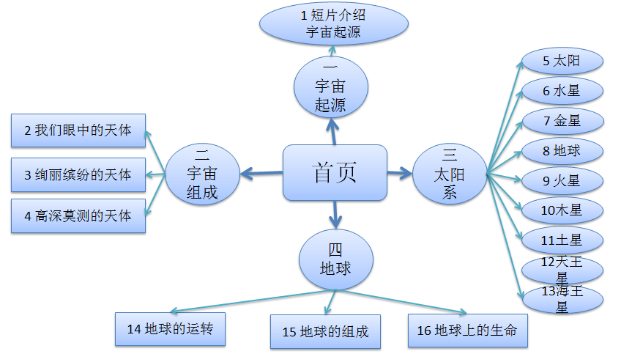

内容栏目模式确定

确定子栏目及页面内容

确定页面之间的跳转及链接

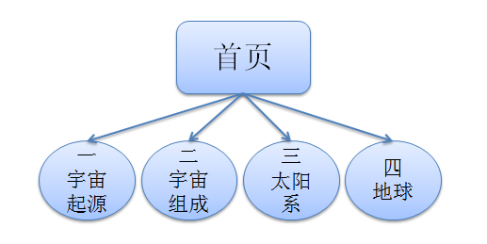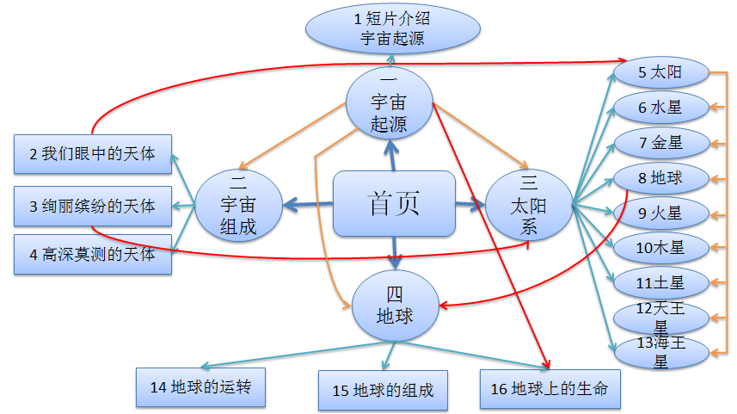

**课件结构拓扑图的衍变**

注意：一个小组完成的课件设计作品中，要重点考虑界面设计、导航设计、媒体要素组合设计、人机交互设计、测评与反馈设计、知识表现设计、学习活动设计、帮助设计。

**课件结构规划表**

|  |  |  |  |
| --- | --- | --- | --- |
| **序号** | **内容说明** | **媒体类型** | **名称** |
| 0-1 | 课件首页：内容导航 | 文本，图像 | daohang.html |
| 1-0 | 栏目1：宇宙起源 | 文本，图像，视频 | qiyuan.html |
| 2-0 | 栏目2：宇宙组成 | 文本，动画，图像 | zucheng.html |
| 2-1 | 栏目2-1：我们眼中的天体 | 文本，动画，图像 | wmyz.html |
| 2-1 | 栏目2-2：绚丽缤纷的天体 | 文本，图像 | xlbf.html |
| 2-3 | 栏目2-3：高深莫测的天体 | 文本，图像 | gsmc.html |
| 2-4 | 栏目2-4：习题 | 文本，图像 | xiti2.html |
| 3-0 | 栏目3：太阳系 | 文本，图像 | taiyangxi.html |
| 3-1 | 栏目3-1：太阳 | 文本，图像 | taiyan.html |
| 3-2 | 栏目3-2：水星 | 文本，图像 | shuixing.html |
| 3-3 | 栏目3-3：金星 | 文本，图像 | jinxing.html |
| 3-4 | 栏目3-4：地球 | 文本，图像 | diqiu0.html |
| 3-5 | 栏目3-5：火星 | 文本，图像 | huoxing.html |
| 3-6 | 栏目3-6：木星 | 文本，图像 | muxing.html |
| 3-7 | 栏目3-7：土星 | 文本，图像 | tuxing.html |
| 3-8 | 栏目3-8：天王星 | 文本，图像 | tianwang.html |
| 3-9 | 栏目3-9：海王星 | 文本，图像 | haiwang.html |
| 3-10 | 栏目3-10：习题 | 文本 | xiti3.html |
| 4-0 | 栏目4：地球 | 文本，图像 | diqiu.html |
| 4-1 | 栏目4-1：地球的运转 | 文本，图像 | yunzhuan.html |
| 4-2 | 栏目4-2：地球的组成 | 文本，图像 | zucheng0.html |
| 4-3 | 栏目4-3：地球上的生命 | 文本，图像 | shengming.html |
| 4-4 | 栏目4-4：习题 | 文本，图像 | xiti4.html |

## 三、课件页面脚本设计

* 包括：教学活动的设计与选择，显示设计和交互设计等。
* 将信息划分为多个屏幕，每个屏幕详细说明其编号、显示的内容、交互区域和方式、交互的结果与反馈（例如，跳转到另外一个屏幕）。
* 注意页面编号合理，和素材编号结合

|  |  |  |  |
| --- | --- | --- | --- |
| 编号 | 0-0 | 标题 | shouye |
| 神奇的宇宙  制作组：非常4+1 | | | |
| 声音说明 | 进入页面后有音效 | | |
| 交互说明 | 以动画形式进入，点击“神奇的宇宙”进入导航页 | | |
| 所用素材及编号 | 背景0-1 | | |
| 其他说明 | 背景图片为宇宙 | | |

|  |  |  |  |
| --- | --- | --- | --- |
| 编号 | 0-1 | 标题 | Daohangye |
|  | | | |
| 声音说明 | 鼠标移到按钮时有简单的音效 | | |
| 交互说明 | 点击相应的按钮进入相应内容学习的页面 | | |
| 所用素材及编号 | 背景0-2，导航按钮0-1，子导航0-2，按钮音效 | | |
| 其他说明 | 页面有背景图片，主导航采用思维导图形式，学习者点击相应主题的按钮即可进入相应内容页面开始学习。 | | |

|  |  |  |  |
| --- | --- | --- | --- |
| 编号 | 1-0 | 标题 | 宇宙起源 |
| 退出  图片和视频进度调节栏  文字说明。    图片欣赏  观看视频  测试一下  地球  太阳系  宇宙的组成  宇宙起源 | | | |
| 声音说明 | 视频中的声音，点击按钮的声音 | | |
| 交互说明 | 导航按钮分别链接相应内容的页面，点击观看视频和图片欣赏按钮分别呈现视频和图片，下方还有进度调节按钮，右上角会有关闭视频或图片的按钮。 | | |
| 所用素材及编号 | 导航按钮1-0，选择按钮1-1，视频1-0，展示图片1-0,1-1,1-2,1-3，  背景图片1-0，按钮音效 | | |
| 其他说明 | 导航按钮右侧能出现二级导航的菜单，鼠标移到相应导航按钮处会出现相应的子导航。 | | |

|  |  |  |  |
| --- | --- | --- | --- |
| 编号 | 1-1 | 标题 | 测试一下 |
| 提交  测试题：  判断题  选择题  下一页  退出  测试一下  地球  太阳系  宇宙的组成  宇宙起源 | | | |
| 声音说明 | 点击按钮的简单音效，测试题反馈的音效 | | |
| 交互说明 | 导航按钮分别链接相应内容的页面，点击测试一下按钮进入该页面，从此处进入为整个学习内容的综合测试，点击下一页按钮进入下一页测试题。点击提交按钮，显示对相应题目的反馈和学习者的成绩。 | | |
| 所用素材及编号 | 导航按钮1-1， 背景图片1-0，按钮音效，下一页按钮，提交按钮，退出按钮，反馈的音效 | | |
| 其他说明 | 测试题的反馈，首先在相应的题目后显示对错的判定，并在下方显示“正确答案”按钮，点击即显示正确答案，同时在右侧会呈现“再学一学”的按钮，点击即进入学习内容页面。 | | |

|  |  |  |  |
| --- | --- | --- | --- |
| 编号 | 2-0，3-0,4-0 | 标题 | 宇宙的组成，太阳系，地球 |
| 退出  本节内容导航  （形式不定）  二  级导航区  太阳系  宇宙的组成  宇宙起源  测试一下  地球 | | | |
| 声音说明 | 点击按钮的简单音效 | | |
| 交互说明 | 点击相应的导航按钮，进入相应的学习内容学习，鼠标移到相应导航按钮，右侧呈现相应的二级导航，进入子目录学习页面。  根据不同的学习内容，以不同形式呈现导航，点击退出按钮，退出学习。 | | |
| 所用素材及编号 | 背景图片2-0，导航按钮2-0，二级导航按钮，退出按钮，导航页面，按钮音效 | | |
| 其他说明 | 在宇宙组成、太阳系、地球者三节学习内容中，结合不同内容的特点，以不同的形式呈现导航页面。 | | |

|  |  |  |  |
| --- | --- | --- | --- |
| 编号 | 2-1,3-1 | 标题 | 内容页 |
| 退出  进度调节栏  文字区（按需出现）  图片或视频展示区  文字说明区。  地球  太阳系  宇宙的组成  宇宙起源  二  级导航区  测试一下 | | | |
| 声音说明 | 视频中的声音，按钮点击时的简单音效 | | |
| 交互说明 | 点击相应的导航按钮，进入相应的学习内容学习，鼠标移到相应导航按钮，右侧呈现相应的二级导航，进入子目录学习页面。  进度调节区域显示图片和视频的进度调节栏，可通过它来调节视频进度或者图片的换页。  点击退出按钮退出学习。 | | |
| 所用素材及编号 | 背景图片2-1，二级导航按钮，进度调节栏，退出按钮，视频2-1，图片组 | | |
| 其他说明 | 该页面呈现的内容主要为相应学习内容的文字讲解和图片展示，文字讲解之后，学习者可通过一些图片和视频，对学习内容有更为深入的了解和认识。右侧的文字区根据学习内容的多少来取舍。 | | |

|  |  |  |  |
| --- | --- | --- | --- |
| 编号 | 2-2 | 标题 | 宇宙的组成知识拓展 |
| 下一页  图片展示区  文字  说明  区  名称  退出  二  级导航区  太阳系  宇宙的组成  宇宙起源  测试一下  地球 | | | |
| 声音说明 | 点击按钮的简单音效 | | |
| 交互说明 | 点击相应的导航按钮，进入相应的学习内容学习，鼠标移到相应导航按钮，右侧呈现相应的二级导航，点击后进入拓展内容学习部分 ，文字说明区显示简单的介绍。有多个子块，点击下一页按钮进入下一子块的学习。  点击退出按钮退出学习。 | | |
| 所用素材及编号 | 背景图片2-0，导航按钮2-0，二级导航按钮，退出按钮，下一页按钮，按钮音效 | | |
| 其他说明 | 这一部分学习内容比较有意思，通过更多的图片呈现，让学习者对这一部分内容有更多的了解，学习到更为丰富的内容。 | | |

|  |  |  |  |
| --- | --- | --- | --- |
| 编号 | 2-3 | 标题 | 宇宙的组成测试题 |
| 下一页  提交  填空题部分  更多……  选择题：  题1   1. B. C. D.   测试题部分  退出  太阳系  宇宙的组成  宇宙起源  测试一下  地球 | | | |
| 声音说明 | 点击按钮的简单音效，测试题反馈的音效 | | |
| 交互说明 | 点击相应的导航按钮，进入相应的学习内容学习，鼠标移到相应导航按钮，右侧呈现相应的二级导航。  点击二级导航中的本节小测按钮进入该页面。测试题完成后点击提交按钮，对学习者的回答做出相应判断，给出相应分数，同时右侧呈现“确定”或“重做”或“再学一学”按钮。  点击退出按钮退出学习。 | | |
| 所用素材及编号 | 背景图片2-3，导航按钮2-0，二级导航按钮，退出按钮，下一页按钮， 提交按钮。 | | |
| 其他说明 | 无 | | |

|  |  |  |  |
| --- | --- | --- | --- |
| 编号 | 3-2 | 标题 | 太阳系测试题 |
| 提交  选择题  退出  太阳系  宇宙的组成  宇宙起源  测试一下  地球 | | | |
| 声音说明 | 点击按钮的简单音效 | | |
| 交互说明 | 点击相应的导航按钮，进入相应的学习内容学习，鼠标移到相应导航按钮，右侧呈现相应的二级导航，点击移到太阳系处出现的二级导航中的本节小测按钮，进入该小节内容测试页面。点击提交呈现对所做题目正误的判断以及相应获得的分数，同时右侧呈现“确定”或“重做”或“再学一学”按钮。  点击退出按钮退出学习。 | | |
| 所用素材及编号 | 背景图片3-2，导航按钮2-0，二级导航按钮，提交按钮，退出按钮，按钮音效 | | |
| 其他说明 | 针对该小节的学习内容，有几道选择题。 | | |

|  |  |  |  |
| --- | --- | --- | --- |
| 编号 | 4-1 | 标题 | 地球 |
| 图片展示  文字说明区  退出  太阳系  宇宙的组成  宇宙起源  测试一下  地球 | | | |
| 声音说明 | 点击按钮的简单音效 | | |
| 交互说明 | 点击相应的导航按钮，进入相应的学习内容学习，鼠标移到相应导航按钮，右侧呈现相应的二级导航，点击地球按钮进入该页面。  点击退出按钮退出学习。 | | |
| 所用素材及编号 | 背景图片4-1，导航按钮，二级导航按钮，退出按钮，按钮音效 | | |
| 其他说明 | 地球部分内容的首页，先显示一张图片和部分文字进行简单的说明。 | | |

|  |  |  |  |
| --- | --- | --- | --- |
| 编号 | 4-2 | 标题 | 地球内容 |
| 文字  说明  区  进度调节栏  图片或视频展示区  退出  太阳系  宇宙的组成  宇宙起源  测试一下  地球 | | | |
| 声音说明 | 点击按钮的简单音效，视频中的声音 | | |
| 交互说明 | 点击相应的导航按钮，进入相应的学习内容学习，点击导航按钮中的相应按钮进入该页面，进度调节栏中调节视频播放的进度和图片的页面切换。  点击退出按钮退出学习。 | | |
| 所用素材及编号 | 背景图片2-0，导航按钮2-0，二级导航按钮，退出按钮，下一页按钮，导航页面，按钮音效 | | |
| 其他说明 | 相应内容出现后会呈现相应的文字解说。 | | |

|  |  |  |  |
| --- | --- | --- | --- |
| 编号 | 4-3 | 标题 | 地球测试题 |
| 提交  我来写一写  小作文练习    测试题：  选择题内容  退出  太阳系  宇宙的组成  宇宙起源  测试一下  地球 | | | |
| 声音说明 | 点击按钮的简单音效，测试反馈的声音 | | |
| 交互说明 | 点击相应的导航按钮，进入相应的学习内容学习，鼠标移到相应导航按钮，右侧呈现相应的二级导航，点击本节小测按钮进入该测试页面，学习者做完之后，点击提交按钮，呈现对所做题目正误的判断以及相应获得的分数，同时右侧呈现“确定”或“重做”或“再学一学”按钮。  点击退出按钮退出学习。 | | |
| 所用素材及编号 | 背景图片4-3，导航按钮，二级导航按钮，退出按钮，提交按钮，我来写一写按钮，按钮音效 | | |
| 其他说明 | 针对该小节的学习内容，设置了选择题和写作训练部分的测试内容。 | | |

|  |  |  |  |
| --- | --- | --- | --- |
| 编号 | 5-0 | 标题 | 退出页 |
| 是的，我累了。  不，我还要继续学习。  您确定要退出吗？ | | | |
| 声音说明 | 文字出现的同时播放一个简单的音频效果。 | | |
| 交互说明 | 点击退出按钮后，呈现这个页面。 | | |
| 所用素材及编号 | 背景图片5-0，按钮5-0 | | |
| 其他说明 | 无 | | |

## 三、反思与分享

* 设计中的问题：
* 设计中的收获：